**Trabajo practico**

*Nombre: Jose Boschero*

*DNI: 42696426*

*Materia: Principios de administración*

La empresa ZOO S.A. tiene a su cargo la concesión del zoológico de una importante ciudad de la República Argentina.

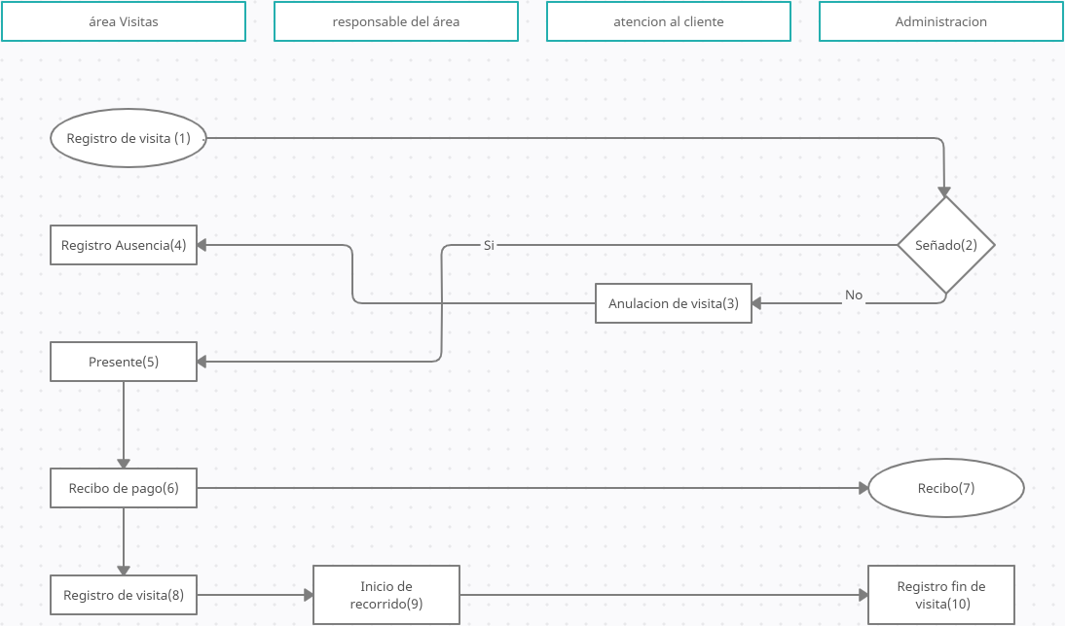**Diagrama:**

**Descripción :**

(1) - Una institución se registra en el área correspondiente para hacer un recorrido por el zoológico.

(2) - La institución deja una seña que es recibida por administración.

(3) - Si la visita es anulada o cancelada por la institución o no asiste, se debe avisar al área de atención al cliente la ausencia.

(4) - El área de visitar registra la ausencia de la institución.

(5) - Si la institución asiste el área de visitas registra la presencia.

(6) - El área de visitas recibe el pago de la institución, y manda el recibo a administración.

(7) - administración recibe el documento de pago.

(8) - Se registra la visita junto con su hora de comienzo, fecha y cantidad de visitantes.

(9) - El responsable de cada área se encarga de hacer el correspondiente recorrido con la institución.

(10) - Se registra el fin de la visita en administración junto con el registro de la visita.